### II. Les Métabolites Secondaires

#### II.1. Production des Antibiotiques

##### **II.1.1. Généralités**

Le métabolisme secondaire englobe l'ensemble des voies biochimiques permettant la synthèse de petites molécules, qui ne sont pas essentielles à la croissance ou à la reproduction des organismes, mais qui peuvent offrir un avantage sélectif dans des conditions particulières. Ces molécules, appelées métabolites secondaires, incluent des substances bioactives comme les antibiotiques. L'apparition des antibiotiques est considérée comme l'une des plus grandes avancées thérapeutiques du XXe siècle.

L'histoire des antibiotiques commence en 1929, lorsqu'Alexander Fleming observa que la croissance de Staphylococcus aureus était inhibée autour d'une colonie de moisissure présente dans une boîte de Petri. La moisissure fut identifiée comme Penicillium notatum, et l'agent actif qui en provenait, la pénicilline, fut rapidement isolé. Ce fut la première fois qu’un article scientifique fut publié sur les effets antibactériens de la pénicilline. Des phénomènes similaires d’inhibition entre colonies sur des milieux solides sont couramment observés en microbiologie et sont appelés antibiose, terme à l'origine de celui d'antibiotique (ATB). Un antibiotique est une substance produite par un microorganisme, souvent une bactérie ou un champignon, qui, en faible concentration, inhibe la croissance ou la multiplication d'un autre microorganisme. Il convient de noter que les médicaments entièrement synthétiques, comme les sulfamides, ne sont pas techniquement des antibiotiques, bien que dans la pratique médicale, cette distinction soit souvent négligée.

##### **II.1.2. Production Industrielle des Antibiotiques**

À l'origine, tous les antibiotiques étaient produits par des microorganismes. Aujourd'hui, de nombreux antibiotiques sont encore fabriqués par fermentation microbienne. Les producteurs d'antibiotiques continuent de sélectionner des mutants à haut rendement, soit par manipulation génétique, soit par optimisation des conditions de culture. À ce jour, plus de 6000 antibiotiques ont été identifiés. Un exemple remarquable est Streptomyces hydroscopius, un microorganisme capable de produire près de 200 antibiotiques différents grâce à ses différentes souches.

La production industrielle des antibiotiques commence généralement par l'inoculation d'un milieu de culture avec des spores de moisissures, telles que Penicillium ou Streptomyces (Fig.). Le milieu de culture doit d'abord garantir une croissance significative des microorganismes pour obtenir une concentration cellulaire élevée au moment de la production. Ensuite, il doit maintenir les conditions nécessaires à la vitalité des cellules et à la production optimisée d'antibiotiques. Cela inclut la fourniture d'une source d'énergie adéquate et le maintien des paramètres physico-chimiques souhaités, tels que le pH, la température et l'oxygénation.

Une fois que la concentration d'antibiotiques atteint un niveau satisfaisant, l'extraction du produit se fait généralement par précipitation ou par d'autres procédés industriels afin de purifier et concentrer l'antibiotique (Fig.).



#### a. Exemple d'Antibiotiques

##### La Pénicilline

Le terme "pénicilline" désigne un groupe d'antibiotiques chimiquement apparentés, regroupant plus de 50 composés qui partagent une structure commune, caractérisée par un noyau de cycle β-lactame. La distinction entre les différents antibiotiques de ce groupe repose principalement sur les chaînes latérales chimiques attachées à ce noyau. Les pénicillines peuvent être produites soit par des processus naturels, soit par des méthodes semi-synthétiques.

Les pénicillines extraites de cultures de Penicillium forment un sous-groupe appelé pénicillines naturelles. Le composé de référence dans cette famille est la **pénicilline G**, qui possède un spectre d'action relativement étroit mais efficace, en particulier contre les bactéries comme Staphylococcus et Streptococcus, ce qui en fait un traitement de choix dans de nombreux cas cliniques.

Cependant, les pénicillines naturelles présentent certaines limitations, dont leur spectre d'action restreint et leur susceptibilité aux **pénicillinases** (ou **β-lactamases**), des enzymes produites par certaines bactéries capables de cliver le cycle β-lactame de la pénicilline, rendant ainsi l'antibiotique inefficace. Cette résistance a conduit au développement de pénicillines modifiées, souvent plus résistantes aux β-lactamases, mais cette problématique reste un défi dans la lutte contre les infections bactériennes.

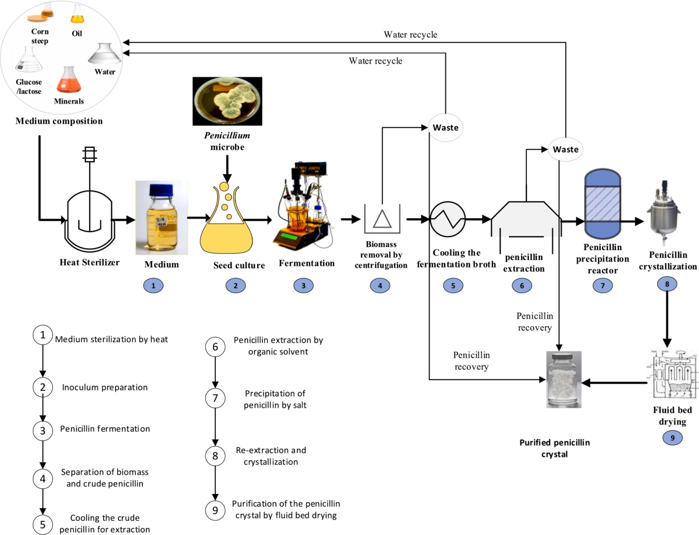

**Figure : Production de la pénicilline**

Afin de surmonter les limitations des pénicillines naturelles, les scientifiques ont développé deux méthodes pour produire des pénicillines semi-synthétiques. **Blocage de la synthèse du composé** : La première méthode consiste à interrompre la production de la pénicilline par le champignon Penicillium de manière à ne récolter que le noyau de base de la molécule de pénicilline, sans ses chaînes latérales. **Modification chimique des chaînes latérales** : La deuxième approche consiste à éliminer les chaînes latérales des molécules naturelles complètes, puis à ajouter chimiquement de nouvelles chaînes latérales. Cette modification permet d’augmenter la résistance de la pénicilline aux β-lactamases, comme c’est le cas pour des antibiotiques semi-synthétiques comme la **méthicilline**.

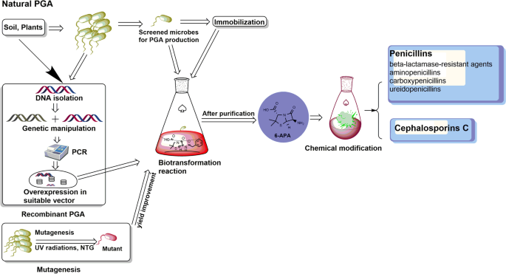

Fig : Représentation schématique de la production globale de PGA, des stratégies d'amélioration du rendement et de la synthèse de 6-APA pour la fabrication d'antibiotiques à base de β-lactamines.

La **pénicilline G amidase (PGA)**, également appelée **pénicillinacylase**, est une enzyme clé utilisée dans l'industrie pharmaceutique pour produire des antibiotiques β-lactamines semi-synthétiques. Elle catalyse l'hydrolyse de la pénicilline G en deux composés :

1. **Acide 6-aminopénicillanique (6-APA)** : le noyau actif pour la synthèse d'antibiotiques β-lactamines semi-synthétiques, comme l'amoxicilline ou l'ampicilline.
2. **Acide phénylacétique (PAA)** : un sous-produit de la réaction.

La PGA est utilisée en raison de sa spécificité pour la pénicilline G et de son efficacité dans des conditions douces, ce qui la rend particulièrement adaptée à la production industrielle à grande échelle.

**II.2. Production des vitamines**

**II.2.1.Généralités**  
Les vitamines sont des composés organiques essentiels au bon fonctionnement de l'organisme humain, mais qui ne peuvent généralement pas être produits par le corps lui-même. Elles doivent donc être apportées par l'alimentation. Elles sont des substances de faible poids moléculaire, composées de carbone, d'azote, et d'autres oligoéléments, mais ne fournissent pas d'énergie. Les vitamines sont nécessaires en petites quantités, et bien qu'elles présentent une grande diversité chimique, elles sont toutes indispensables pour diverses fonctions biologiques. Le terme "vitamine" provient du latin "vita" (vie) et du suffixe "amine", bien que toutes les vitamines ne soient pas des amines.

**II.2.2.Classification des vitamines**

Les vitamines se divisent en deux catégories principales, selon leur solubilité :

1. **Vitamines hydrosolubles**

Les vitamines hydrosolubles, telles que les vitamines du groupe B (B1, B2, B3, B5, B6, B8, B9, B12) et la vitamine C, sont solubles dans l'eau. Elles ne sont pas stockées dans le corps et tout excédent est rapidement excrété par les urines. Ces vitamines sont principalement apportées par les fruits et légumes.

1. **Vitamines liposolubles**

Les vitamines A, D, E et K sont liposolubles, ce qui signifie qu'elles sont dissoutes et stockées dans les tissus graisseux et le foie. Elles peuvent s'accumuler dans l'organisme, et en grandes quantités, elles peuvent devenir toxiques. Les vitamines liposolubles proviennent des lipides alimentaires (huiles, poissons gras, jaunes d'œufs, foie), à l'exception de la vitamine D, qui est principalement obtenue grâce à l'exposition au soleil.

**II.2.3. Biosynthèse des vitamines par les microorganismes**

Certaines vitamines, telles que les vitamines B12, B2 (riboflavine), et d'autres du groupe B, sont produites industriellement à faible coût par fermentation microbienne (voir Tableau 6).

**II.2.4. La vitamine B12**

La vitamine B12 (cobalamine, Cbl) est une molécule hydrosoluble complexe, composée de quatre molécules de pyrrole. Elle est essentielle pour le fonctionnement du cerveau, la synthèse des neuromédiateurs et la formation du sang. Sa biosynthèse est complexe et implique de nombreux gènes et enzymes.  
Les étapes de la production industrielle de la vitamine B12 comprennent :

1. **Milieu de culture pour la production de la vitamine B12**

En raison de la complexité et du coût élevé de la synthèse chimique, la production industrielle de la vitamine B12 est réalisée par fermentation à partir de souches bactériennes sélectionnées. Ce processus se déroule généralement à 27°C pendant 3 jours, dans un milieu contenant :

* **Source de carbone** : glucose ou mélasses de betterave.
* **Source d'azote** : farines de poisson, corn steep, ou hydrolysat de caséine.
* **Source de cobalt** : CoCl2.
* **Tampon** : CaCO3 pour maintenir le pH optimal.

1. **Production de vitamine B12 par *Propionibacterium shermanii***

La production de la vitamine B12 implique plus de 20 gènes qui codent pour près de 30 réactions enzymatiques. La voie de biosynthèse de la vitamine B12 se déroule en deux phases :

* **Phase anaérobie (voie indépendante de l'oxygène)** : Cette voie commence par la chélation rapide du cobalt et la production d'acétaldéhyde.
* **Phase aérobie (voie dépendante de l'oxygène)** : Dans cette phase, l'insertion du noyau cobalt dans la molécule est plus tardive et produit de l'acide acétique comme métabolite intermédiaire. La B12 est un métabolite intracellulaire qui nécessite la lyse des cellules pour être extraite du milieu.

La vitamine B12 est donc un produit précieux et complexe à produire industriellement, grâce à la fermentation des bactéries spécialisées, en particulier *Propionibacterium shermanii*, qui est l'un des producteurs industriels les plus utilisés.

**II.3. Production des polysaccharides**

Les polysaccharides, aussi appelés glycanes, sont des macromolécules qui jouent un rôle clé dans de nombreux processus biologiques et sont exploités depuis des siècles pour leurs propriétés intéressantes. Ils sont non toxiques, biodégradables, et renouvelables, ce qui les rend particulièrement attrayants dans des secteurs industriels comme l'alimentation, la pharmacie et l'agriculture. Ce sont des polymères complexes constitués de plusieurs unités de monosaccharides, liées par des liaisons osidiques. Leur structure peut être linéaire ou ramifiée, et leurs propriétés dépendent de la source biologique, telles que les champignons, les bactéries, les levures, les algues, ainsi que les plantes et les animaux supérieurs.

Les polysaccharides microbiens, en particulier, représentent une classe importante de produits issus de la fermentation. Des exemples connus sont le **gellan**, produit par *Pseudomonas elodea*, et le **xanthane**, produit par *Xanthomonas campestris*.

**II.3.1. Classification des polysaccharides microbiens**

Les polysaccharides microbiens peuvent être classés en fonction de leur localisation cellulaire :

**a. Polysaccharides de la paroi cellulaire**

Les polysaccharides de la paroi cellulaire sont des composants structuraux de la cellule, essentiels à la stabilité et à l'intégrité de la cellule. Parmi eux, on trouve les **peptidoglycanes** et les **acides téichoïques**, qui sont caractéristiques des bactéries Gram-positives. Chez les bactéries Gram-négatives, on retrouve des **lipopolysaccharides (LPS)**, qui forment une partie de la membrane externe de la cellule. Les LPS sont constitués d'un noyau oligosaccharidique sur lequel est fixée une chaîne polysaccharidique, parfois appelée "antigène-O", jouant un rôle crucial dans l'immunité et l'interaction avec l'environnement.

**b. Polysaccharides du cytoplasme ou intracellulaires**

Ces polysaccharides sont situés à l'intérieur de la cellule, dans le cytoplasme. Ils sont généralement utilisés comme réserve d'énergie par les microorganismes. Leur extraction est plus complexe, car ils sont souvent liés à des structures internes de la cellule et sont destinés à être dégradés en période de besoin énergétique. Ces polysaccharides jouent donc un rôle essentiel dans le métabolisme énergétique des microorganismes.

**c. Polysaccharides extracellulaires ou exopolysaccharides (EPS)**

Les **exopolysaccharides** (EPS) sont produits et sécrétés par les microorganismes dans leur environnement extérieur. Ils ne sont pas liés à la cellule mais peuvent former une capsule autour de la cellule ou être libérés directement dans le milieu. Ces polysaccharides ont diverses fonctions, y compris la protection contre les stress environnementaux et les agents pathogènes, ainsi que la formation de biofilms. Exemples de polysaccharides extracellulaires :

* **Dextranes** : utilisés dans des applications biomédicales et industrielles.
* **Levanes** : également produits par des bactéries, et utilisés dans l'industrie alimentaire.
* **Xanthanes** : produits par *Xanthomonas campestris*, utilisés comme agents épaississants dans l'industrie alimentaire et cosmétique.



**Figure :** Classification des polysaccharides d'origine microbiens.

**b. Classification des polysaccharides en fonction de leur composition en monomères**

Selon Sutherland (1972), les polysaccharides peuvent être classés en deux catégories principales : **les homopolysaccharides** et **les hétéropolysaccharides**, en fonction de la composition chimique de leurs unités monomériques.

**1. Homopolysaccharides**

Les **homopolysaccharides** sont composés d'un seul type de monosaccharide, ce qui signifie que leurs unités monomériques sont homogènes. Ils peuvent être subdivisés en plusieurs catégories, en fonction du type de monosaccharide qu'ils contiennent.

**Exemples de homopolysaccharides :**

* **α-glucanes** : Ces polysaccharides sont composés principalement de monomères de **D-glucose**.
  + **Dextranes** : Produits par *Leuconostoc mesenteroides*, ils sont utilisés dans diverses applications, y compris comme agents de rétention d'eau dans l'industrie alimentaire et médicale.
  + **Mutane** : Produit par *Streptococcus mutans*, ce polysaccharide est impliqué dans la formation de la plaque dentaire et dans les processus de carie dentaire.
* **B-fructanes** : Composés principalement de résidus de **fructose**.
  + **Levanes** : Produits par *Streptococcus salivarius*, ce type de fructane est utilisé dans certaines applications alimentaires et probiotiques.

**2. Hétéropolysaccharides**

Les **hétéropolysaccharides** sont constitués de deux à huit types d'unités monosaccharidiques différentes. Cela leur confère une structure plus complexe et diversifiée par rapport aux homopolysaccharides. Parmi les monosaccharides courants que l'on trouve dans ces polysaccharides, on retrouve le **galactose**, le **glucose**, le **rhamnose**, et la **N-acétyl-glucosamine**.

Les hétéropolysaccharides sont largement utilisés pour diverses fonctions biologiques et industrielles, en raison de leur grande diversité structurelle et de leurs propriétés uniques.

Cette classification chimique permet de mieux comprendre la diversité et l'importance des polysaccharides dans de nombreux domaines, de la biotechnologie à l'industrie pharmaceutique.



**II.3.2. Utilisations et applications industrielles**

Les polysaccharides microbiens sont utilisés dans divers secteurs économiques en raison de leurs propriétés uniques, qui varient en fonction de leur capacité à former des gels ou à interagir avec d'autres substances. Voici quelques exemples d'applications industrielles des polysaccharides :

* **Gamme Xanthane** : Utilisée dans de nombreuses applications, la xanthane est un polysaccharide bactérien produit par *Xanthomonas campestris*. Elle est couramment utilisée comme **agent de suspension**, **stabilisateur d'émulsion**, **amplificateur de mousse**, et **améliorant du volume de la pâte**. Elle est particulièrement utile dans l'industrie alimentaire, cosmétique, et pharmaceutique pour ses propriétés viscoélastiques et sa capacité à améliorer la texture et la stabilité des produits.
* **Dextranes** : Ces polysaccharides sont largement utilisés comme **additifs alimentaires**. Les dextranes sont produits par *Leuconostoc mesenteroides* et sont utilisés pour leurs propriétés de gélification et d'amélioration de la texture dans des produits tels que les bonbons et les aliments transformés.
* **Polysaccharides bactériens comme vaccins** : Certains polysaccharides bactériens sont **antigéniques**, ce qui signifie qu'ils peuvent induire une réponse immunitaire. Certains sont utilisés comme **vaccins** pour prévenir des maladies bactériennes spécifiques. Par exemple, des polysaccharides dérivés de la paroi cellulaire de *Streptococcus pneumoniae* sont utilisés dans des vaccins contre les infections pneumococciques.
* **Plasma artificiel** : Certains polysaccharides, en particulier les **polysaccharides bactériens**, sont utilisés comme **plasma artificiel** en raison de leurs propriétés de viscosité et de leur biocompatibilité. Cela les rend utiles dans les traitements médicaux où la substitution du plasma est nécessaire.
* **Cosmétique** : Les polysaccharides sont utilisés dans la **cosmétique** pour diverses applications, comme la fabrication de **patchs anticernes** ou dans **les crèmes de soin de la peau**. Ils sont appréciés pour leur capacité à hydrater la peau et à fournir une texture agréable aux formulations cosmétiques.
* **Substitution de l’agar-agar** : Les polysaccharides sont parfois utilisés pour remplacer l'**agar-agar** dans les milieux de culture microbiologique, en particulier dans les environnements où des alternatives plus naturelles ou spécifiques sont nécessaires pour la culture de certains microorganismes.

**II.3.3. Milieu de culture et récupération**

Le choix d'un **milieu de culture** adapté est crucial pour obtenir un bon rendement dans la production de polysaccharides microbiens. Le milieu de fermentation doit fournir tous les éléments nécessaires à la croissance optimale des microorganismes et à une production efficace de polysaccharides. Les principaux éléments nécessaires incluent des sources de **carbone**, **azote**, ainsi que des minéraux tels que **le fer**, **le magnésium**, **le cuivre**, **le zinc**, et **le manganèse**.

Les étapes de récupération des polysaccharides, qui dépendent de la pureté requise, comprennent généralement les processus suivants à la fin de la fermentation :

1. **Traitement enzymatique** : Une étape d'hydrolyse enzymatique est réalisée pour décomposer les protéines et les débris cellulaires présents dans le moût de culture.
2. **Centrifugation et filtration** : La centrifugation et/ou la filtration sont utilisées pour retirer les **composés insolubles**. Cela peut être suivi par une **ultrafiltration** pour éliminer les **composés de bas poids moléculaire** (tels que les protéines et les sels) et/ou pour concentrer le polysaccharide.
3. **Précipitation** : Des solvants comme l'**alcool**, l'**acétone**, ou le **méthanol** sont utilisés pour précipiter les polysaccharides à partir du milieu de culture.
4. **Dialyse** : Les culots récupérés par centrifugation sont ensuite soumis à une dialyse appropriée dans de l'**eau distillée** pour éliminer les impuretés restantes.
5. **Lyophilisation** : Enfin, le polysaccharide est **lyophilisé** (séchage sous vide) pour obtenir un **exopolysaccharide brut**.

**Exemples de microorganismes producteurs de polysaccharides :**

* *Pseudomonas elodea*
* *Xanthomonas campestris*
* *Streptococcus* spp.
* *Rhizobium* spp.
* *Azotobacter vinelandii*
* *Agrobacterium* spp.
* *Alcaligenes* spp.
* *Vibrio diabolicus*

Ces microorganismes sont largement utilisés dans des procédés industriels pour produire une variété de polysaccharides aux applications diverses.